电子科技大学信息与软件工程学院

实 验 报 告

学 号 2018091618008
姓 名 袁昊男
(实验) 课程名称 网络安全攻防技术
理论教师 王瑞锦
实验教师 王瑞锦

电子科技大学教务处制表

电 子 科 技 大 学
实 验 报 告
学生姓名：袁昊男 学号：2018091618008 指导教师：王瑞锦
实验地点：信软楼306 实验时间：2020.09.27
一、实验室名称：信息与软件工程学院实验中心
二、实验名称：TCP协议连接与释放过程验证
三、实验学时：2学时
四、实验原理：
- TCP传输控制协议
传输控制协议（TCP，Transmission Control Protocol）是一种面向连接的、可靠的、基于字节流的传输层通信协议，由IETF的RFC 793定义。TCP旨在适应支持多网络应用的分层协议层次结构。连接到不同但互连的计算机通信网络的主计算机中的成对进程之间依靠TCP提供可靠的通信服务。TCP假设它可以从较低级别的协议获得简单的，可能不可靠的数据报服务。原则上，TCP应该能够在从硬线连接到分组交换或电路交换网络的各种通信系统之上操作。

- TCP协议建立连接过程（三次握手）
第一次握手：建立连接时，客户端发送SYN包（syn = j）到服务器，并进入SYN_SENT状态，等待服务器确认；SYN：同步序列编号（Synchronize Sequence Numbers）；
第二次握手：服务器收到SYN包，必须确认客户的SYN（ack = j + 1），同时自己也发送一个SYN包（syn = k），即SYN+ACK包，此时服务器进入SYN_RECV状态；
第三次握手：客户端收到服务器的SYN+ACK包，向服务器发送确认包ACK（ack = k + 1），此包发送完毕，客户端和服务器进入ESTABLISHED（TCP连接成功）状态，完成三次握手。
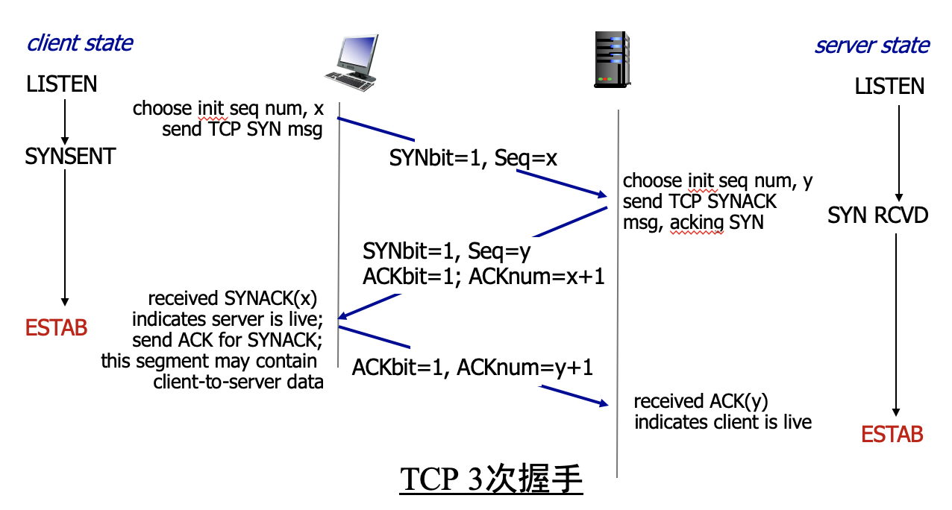

- TCP协议释放连接过程（四次挥手）
第一次挥手：客户端进程发出连接释放报文，并且停止发送数据。释放数据报文首部，FIN = 1，其序列号为seq = u（等于前面已经传送过来的数据的最后一个字节的序号加1），此时，客户端进入FIN-WAIT-1（终止等待1）状态。TCP规定，FIN报文段即使不携带数据，也要消耗一个序号。
第二次挥手：服务器收到连接释放报文，发出确认报文，ACK = 1，ack = u + 1，并且带上自己的序列号seq = v，此时，服务端就进入了CLOSE-WAIT（关闭等待）状态。TCP服务器通知高层的应用进程，客户端向服务器的方向就释放了，这时候处于半关闭状态，即客户端已经没有数据要发送了，但是服务器若发送数据，客户端依然要接受。这个状态还要持续一段时间，也就是整个CLOSE-WAIT状态持续的时间。客户端收到服务器的确认请求后，此时，客户端就进入FIN-WAIT-2（终止等待2）状态，等待服务器发送连接释放报文（在这之前还需要接受服务器发送的最后的数据）。
第三次挥手：服务器将最后的数据发送完毕后，就向客户端发送连接释放报文，FIN = 1，ack = u + 1，由于在半关闭状态，服务器很可能又发送了一些数据，假定此时的序列号为seq = w，此时，服务器就进入了LAST-ACK（最后确认）状态，等待客户端的确认。
第四次挥手：客户端收到服务器的连接释放报文后，必须发出确认，ACK = 1，ack = w + 1，而自己的序列号是seq = u + 1，此时，客户端就进入了TIME-WAIT（时间等待）状态。注意此时TCP连接还没有释放，必须经过2个MSL（最长报文段寿命）的时间后，当客户端撤销相应的TCB后，才进入CLOSED状态。服务器只要收到了客户端发出的确认，立即进入CLOSED状态。同样，撤销TCB后，就结束了这次的TCP连接。可以看到，服务器结束TCP连接的时间要比客户端早一些。

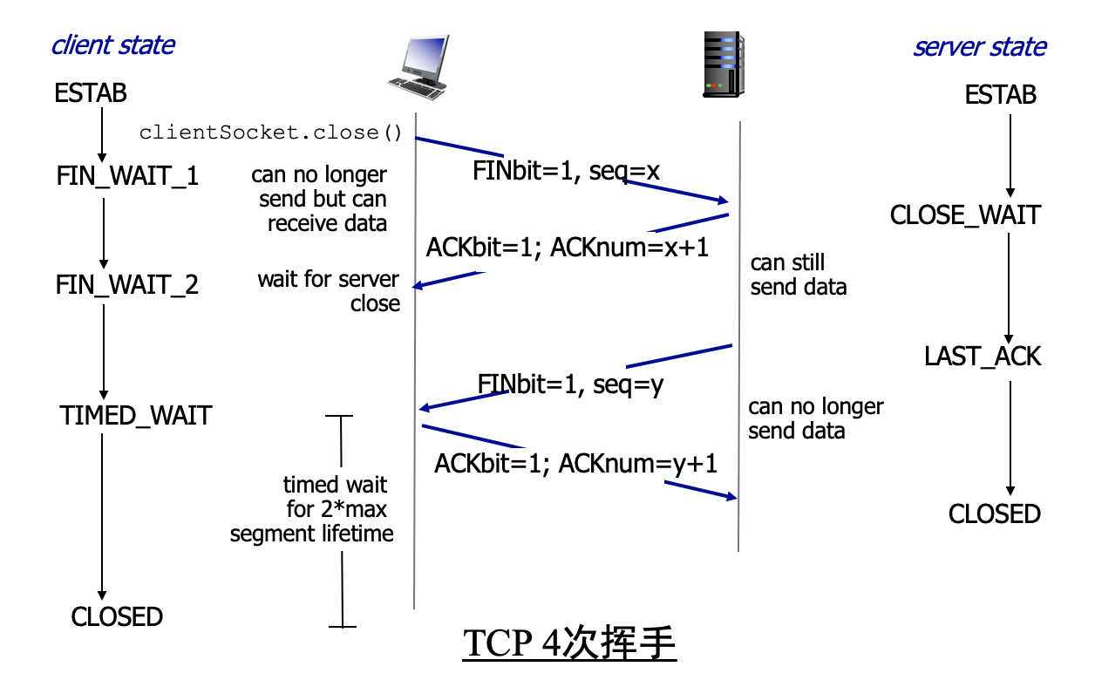

五、实验目的：
- 使用Wireshark软件验证TCP协议连接与释放过程中的“三次握手”及“四次挥手”；
- 深入理解TCP协议，并分析TCP异常连接。

六、实验内容：
- 使用Wireshark软件抓包，验证TCP协议连接与释放过程中的“三次握手”及“四次挥手”；
- 分析实验结果，深入理解TCP协议并回答以下问题：
- 如果主机A跳过与主机B建立TCP连接的前两个步骤，直接发送三次握手中最后一个带ACK标志的包，主机B会如何处理？
- 如果应用程序在释放连接的过程中（参见教材图2-6-3），由于应用程序异常终止来不及通知TCP协议释放连接，试问在实际情况中应该如何处理这种异常。

七、实验器材（设备、元器件）：
- 个人PC一台；
- Wireshark软件。

八、实验步骤：
- 使用浏览器访问一网站，并查看Wireshark抓包结果；
- 分析Wireshark抓包结果并验证“三次握手”与“四次挥手”；
- 在查询相关技术资料或进行实际验证的基础上回答问题。

九、实验数据及结果分析
- 查看TCP协议连接时抓包结果
可以看出：TCP协议首先进行了“三次握手”后，开始进行HTTP数据传输。具体分析如下：
第一次握手，客户端发送SYN同步报文至服务器端：

第二次握手，服务器端接收到客户端发送的SYN同步报文，回复SYN + ACK报文：

第三次握手，客户端接收到服务端的SYN + ACK报文后，回复ACK报文：

- 查看TCP协议释放时抓包结果
可以看出：TCP协议在释放连接时进行了“四次挥手”，具体分析如下：
第一次挥手，由服务器端发起，向客户端发送FIN + ACK标志报文：

第二次挥手，客户端使用ACK回应服务器端发起的释放连接请求：

第三次挥手，由客户端发起，向服务器端发送FIN + ACK标志报文：
第四次挥手，服务器端使用ACK回应客户端发起的释放连接请求：
十、实验结论
使用Wireshark软件分析抓包结果，正确验证了TCP协议连接与释放过程中的“三次握手”及“四次挥手”。

十一、总结及心得体会
- 如果主机A跳过与主机B建立TCP连接的前两个步骤，直接发送三次握手中最后一个带ACK标志的包，主机B会如何处理？
答：若主机A直接发送三次握手中最后一个带ACK标志的包给主机B，此时主机A、B之间还没有建立起正常的TCP连接，因此主机B收到主机A发来的带ACK标志的包时在已有连接列表中找不到对应此ACK的连接；主机B会认为这是一个已经关闭的TCP连接，因此会直接向主机A回复RST报文，主机A在收到RST报文后会直接关闭TCP连接。

- 如果应用程序在释放连接的过程中（参见教材图2-6-3），由于应用程序异常终止来不及通知TCP协议释放连接，试问在实际情况中应该如何处理这种异常。
答：客户端在异常关闭TCP连接时，服务器端可能检测不到任何异常，直到发生超时后，服务器端直接向客户端发送RST报文，异常关闭该TCP连接。

十二、对本实验过程及方法、手段的改进建议
本实验设计与教材结合紧密、难度适中，通过对TCP协议建立与释放连接中“三次握手”及“四次挥手”过程的验证，强化了学生对TCP协议、TCP协议异常处理等知识点的理解与掌握。此外，还使学生熟悉Wireshark软件的基本使用，对网络安全攻防技术的深入学习打下了坚实的基础。

报告评分：
指导教师签字：

